Hive 数仓规范

一、分层设计

Why:
- 清晰数据结构：每一个数据分层都有它的作用域，这样我们在使用表的时候能更方便地定位和理解。
- 数据血缘追踪：简单来讲可以这样理解，我们最终给业务诚信的是一能直接使用的张业务表，但是它的来源有很多，如果有一张来源表出问题了，我们希望能够快速准确地定位到问题，并清楚它的危害范围。
- 减少重复开发：规范数据分层，开发一些通用的中间层数据，能够减少极大的重复计算。
- 把复杂问题简单化：讲一个复杂的任务分解成多个步骤来完成，每一层只处理单一的步骤，比较简单和容易理解。而且便于维护数据的准确性，当数据出现问题之后，可以不用修复所有的数据，只需要从有问题的步骤开始修复。
- 屏蔽原始数据的异常。
- 屏蔽业务的影响，不必改一次业务就需要重新接入数据。
数据体系中的各个表的依赖就像是电线的流向一样，我们都希望它是规整、流向清晰、便于管理的，如下图：
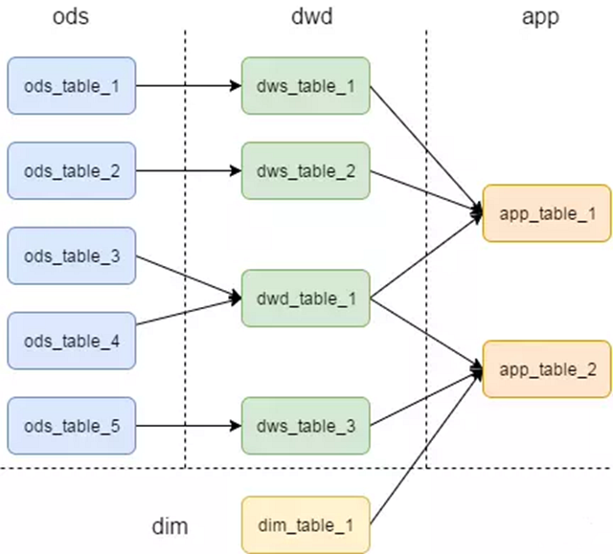
但是，最终的结果大多却是依赖复杂、层级混乱，想梳理清楚一张表的声称途径会比较困难，如下图：
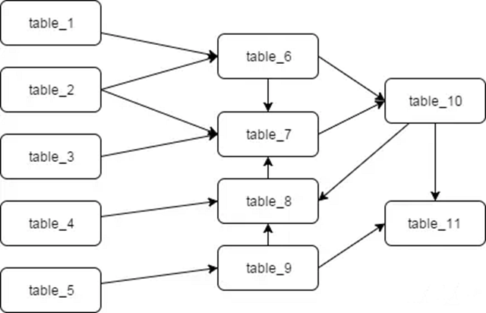

How:
明细层（ODS, Operational Data Store,DWD: data warehouse detail）
- 概念：是数据仓库的细节数据层，数据源中的数据，经过抽取、装换、加载，也就说传说中的 ETL 之后，装入本层。本层的数据，总体上大多是按照源头业务系统的分类方式而分类的。但是，这一层面的数据却不等同于原始数据。在源数据装入这一层时，要进行诸如去噪（例如有一条数据中人的年龄是 300 岁，这种属于异常数据，就需要提前做一些处理）、去重（例如在个人资料表中，同一 ID 却有两条重复数据，在接入的时候需要做一步去重）、字段命名规范等一系列操作。
- 来源：业务库或埋点日志， 业务库：这里经常会使用 Sqoop 来抽取，比如我们每天定时抽取一次。在实时方面，可以考虑用 Canal 监听 Mysql 的 Binlog，实时接入即可。埋点日志：线上系统会打入各种日志，这些日志一般以文件的形式保存，我们可以选择用 Flume 定时抽取，也可以用用 Spark Streaming 或者 Storm 来实时接入，当然，Kafka 也会是一个关键的角色。
- 存储方式：hive内部表，parquet文件格式。
- 表schema：一般按天创建分区，没有时间概念的按具体业务选择分区字段。
- 库与表命名：库名：ods,表名：初步考虑格式为ods日期业务表名,待定。
- 旧数据更新方式：直接覆盖

轻度汇总层(MID或DWB, data warehouse basis)
- 概念：轻度汇总层数据仓库中DWD层和DM层之间的一个过渡层次，是对DWD层的生产数据进行轻度综合和汇总统计（可以把复杂的清洗，处理包含，如根据PV日志生成的会话数据）。轻度综合层与DWD的主要区别在于二者的应用领域不同，DWD的数据来源于生产型系统，并未对一些不可预见的需求而进行沉淀；轻度综合层则面向分析型应用进行细粒度的统计和沉淀
- 数据生成方式：由明细层按照一定的业务需求生成轻度汇总表。明细层需要复杂清洗的数据和需要MR处理的数据也经过处理后接入到轻度汇总层。
- 存储方式：hive内部表，parquet文件格式。
- 表schema：一般按天创建分区，没有时间概念的按具体业务选择分区字段。
- 库与表命名。库名：dw,表名：初步考虑格式为：dw日期业务表名,待定。
- 旧数据更新方式：直接覆盖

主题层（DM，data market或DWS, data warehouse service）
- 概念：又称数据集市或宽表。按照业务划分，如流量、订单、用户等，生成字段比较多的宽表，用于提供后续的业务查询，OLAP分析，数据分发等。
- 数据生成方式：由轻度汇总层和明细层数据计算生成。
- 存储方式：使用hive内表，parquet文件格式。
- 表schema：一般按天创建分区，没有时间概念的按具体业务选择分区字段。
- 库与表命名。库名：dm,表名：初步考虑格式为：dm日期业务表名,待定。
- 旧数据更新方式：直接覆盖

应用层(App)
- 概念：应用层是根据业务需要，由前面三层数据统计而出的结果，可以直接提供查询展现，或导入至Mysql/Es/Hbase中使用。
- 数据生成方式：由明细层、轻度汇总层，数据集市层生成，一般要求数据主要来源于集市层。
- 日志存储方式：使用hive内表，parquet文件格式。
- 表schema：一般按天创建分区，没有时间概念的按具体业务选择分区字段。
- 库与表命名。库名：暂定apl，另外根据业务不同，不限定一定要一个库。
- 旧数据更新方式：直接覆盖。

What :
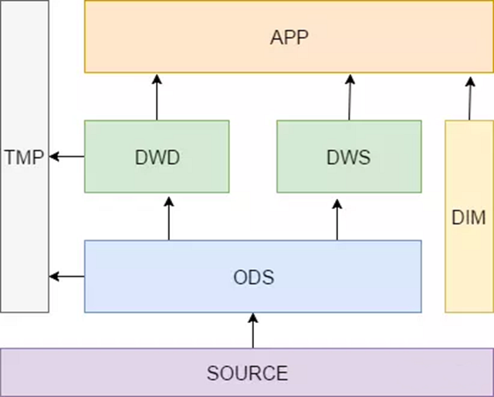

DWS、DWD、DIM和TMP的作用。
DWS：轻度汇总层，从ODS层中对用户的行为做一个初步的汇总，抽象出来一些通用的维度：时间、ip、id，并根据这些维度做一些统计值，比如用户每个时间段在不同登录ip购买的商品数等。这里做一层轻度的汇总会让计算更加的高效，在此基础上如果计算仅7天、30天、90天的行为的话会快很多。我们希望80%的业务都能通过我们的DWS层计算，而不是ODS。
DWD：这一层主要解决一些数据质量问题和数据的完整度问题。比如用户的资料信息来自于很多不同表，而且经常出现延迟丢数据等问题，为了方便各个使用方更好的使用数据，我们可以在这一层做一个屏蔽。
DIM：这一层比较单纯，举个例子就明白，比如国家代码和国家名、地理位置、中文名、国旗图片等信息就存在DIM层中。
TMP：每一层的计算都会有很多临时表，专设一个DWTMP层来存储我们数据仓库的临时表。

二、命名规范
库名：库名应该体现数仓层级，项目名，业务名，比如 dw_bank_aldebaran 其中dw表示该库是dw层数据库，项目为bank, 业务为aldebaran 若是一些mapping表，或者临时表， 可是使用类似 dw_bank_mapping, dw_bank_tmp来命名
表名：根据业务进行定义
字段：dw层数据表一般要满足3NF

三、技术实战
- 数据来源层→ ODS层
这里其实就是我们现在大数据技术发挥作用的一个主要战场。 我们的数据主要会有两个大的来源：
1，业务库： 这里经常会使用 Sqoop 来抽取，比如我们每天定时抽取一次。在实时方面，可以考虑用 Canal 监听 Mysql 的 Binlog，实时接入即可。
2，埋点日志： 线上系统会打入各种日志，这些日志一般以文件的形式保存，我们可以选择用 Flume 定时抽取，也可以用用 Spark Streaming 或者 Storm 来实时接入，当然，Kafka 也会是一个关键的角色。
注意： 在这层，理应不是简单的数据接入，而是要考虑一定的数据清洗，比如异常字段的处理、字段命名规范化、时间字段的统一等，一般这些很容易会被忽略，但是却至关重要。特别是后期我们做各种特征自动生成的时候，会十分有用。
- ODS、DW → App层
这里面也主要分两种类型：
1，每日定时任务型：比如我们典型的日计算任务，每天凌晨算前一天的数据，早上起来看报表。 这种任务经常使用 Hive、Spark 或者生撸 MR 程序来计算，最终结果写入 Hive、Hbase、Mysql、Es 或者 Redis 中。
2，实时数据：这部分主要是各种实时的系统使用，比如我们的实时推荐、实时用户画像，一般我们会用 Spark Streaming、Storm 或者 Flink 来计算，最后会落入 Es、Hbase 或者 Redis 中。

